Местный фонд развития
сельских территорий «Возрождение-Агро»

Стратегия
создания информационной среды для развития туризма Славгородского района Могилевской области
на период до 2020 года

г. Славгород

Введение
Стратегия создания информационной среды для развития туризма (далее - Стратегия) представляет собой логическое дополнение стратегии развития агроэкотуризма Славгородского района Могилевской области. С одной стороны Стратегию информационной среды можно определить как рекламную, однако с другой стороны документ является более детальным и глубоким. Он определяет не только рекламные мероприятия, но включает и определение системы функционирования туризма в Славгородском районе, и рекомендации по исполнению рекламно-информационных материалов.
Информационная Стратегия туризма Славгородского района на 2018-2020 гг. опирается на приоритеты, заложенные в первую очередь в стратегии развития агроэкотуризма на территории Славгородского района Могилевской области, а также исходит из перспектив, определенных такими государственными программами, как:
- Национальная стратегия устойчивого социально-экономического развития Республики Беларусь на период до 2030 года (одобрена на заседании Президиума Совета Министров Республики Беларусь от 10.02.2015 г.);
- Государственная программа социально-экономического развития Республики Беларусь на 2016-2020 гг. (утверждена Указом Президента Республики Беларусь от 31.01.2017 г., № 31);
- Государственная программа развития туризма в Республике Беларусь «Беларусь гостеприимная» на 2016-2020 годы (утверждена постановлением Совета Министров Республики Беларусь от 23.03.2016, № 232);
Основной целью Стратегии создания информационной среды является создание механизма и определение приоритетных мероприятий, которые позволят привлечь туристов на территорию Славгородского района, а также удержать их и скоординировать во время пребывания.
Работа над Стратегией включала в себя несколько основных блоков:
- анализ Программ и Стратегий местного и государственного уровней;
- анализ туристического потенциала, с учетом материалов Стратегии развития агроэкотуризма и других источников;
- анализ существующей ситуации информационной среды на местности и в сети Internet;
- обсуждение хода работы над Стратегией с фокус-группами, в которые вошли представители заинтересованных сфер туризма Славгородского района;
- определение приоритетов и формирование предложений по созданию информационно-рекламной среды на территории района.
Информационная Стратегия туризма разработана в рамках Проекта ЕС/ПРООН «Содействие развитию на местном уровне в Республике Беларусь», который реализуется местной инициативой «Туристический Славгород».

1 Анализ существующей ситуации
1.1 Природный и историко-культурный потенциал района
Опираясь на данные стратегии развития агроэкотуризма можно констатировать, что потенциал Славгородского района для развития туризма характеризуется как высокий.
Так отмечается, что более 50 % территории покрыто лесом. Площадь земель лесного хозяйства составляет более 61 тыс. га, из них леса – 52,6 тыс. га, болота – около 2,0 тыс. га. По территории района протекают три крупные реки: Сож, Проня, Реста и множество мелких. На территории района 11 гидрологических памятников местного значения. Памятник природы республиканского значения «Голубая криница» является жемчужиной
Славгородского района для туристов. «Голубая криница» является самым крупным родником по объему поступления подземных вод на поверхности земли, как в Беларуси, так на Восточно-Европейской равнине. Относится к редкому для республики типу - восходящим родникам.
В районе можно выделить такие историко-культурные памятники, как:
- Мемориальная каплица в д. Лесная (Свято-Петро-Павловский Храм), построенная в честь 200-летия победы Петра I над шведами;
- Памятный знак воинской славы «Русский орёл» в д. Лесная (1908г);
- Церковь Рождества Пресвятой Богородицы (1791-1793 гг.), расположенная в центре города Славгород, памятник архитектуры классицизма;
- Археологический памятник «Замковая гора»;
- Памятный знак «Якорь»;
- Многочисленные памятники и памятные места, связанные с Великой Отечественной войной.
Большое значение для развития туризма района несут культурно-массовые мероприятия, среди которых наиболее значимыми и уникальными считаются «Православный праздник Маковей», «Фестиваль народных промыслов «Гаспадарчы сыр», а также «Областной праздник «Народная прыпеўка».
История района богата знаменитыми личностями: Барсуков Яков Никандрович (один из руководителей партизанского движения на территории Витебской области в годы ВОВ), Ларченко Михаил Григорьевич (белорусский литературовед), Михась Стрельцов (белорусский прозаик, поэт).
Опираясь на данные оценки природного и историко-культурного потенциала, а также на предварительные данные об интенсивности посещения того или иного объекта, были сделаны карты точек притяжения Славгородского района. В зависимости от месторасположения той или иной точки были определены основные направления транспортных потоков к ней или к группе точек.
Для лучшего визуального восприятия территория района была поделена на 3 части: северная часть района, южная часть района и непосредственно г. Славгород.
В Славгороде (рисунок 1.1.) были выделены такие объекты, как: центр города, Славгородский районный историко-краеведческий музей, памятник «Якорь» (смотровая площадка на слиянии рек), церковь «Рождества Богородицы», археологический памятник «Замковая гора», кафе «Березка» и кафе «Юность», агроусадьба «Мир цветов», агроусадьба «Валентин гостинец», агроусадьба «Дом», гостиница «Сож», фонд развития сельских территорий «Возрождение-Агро».
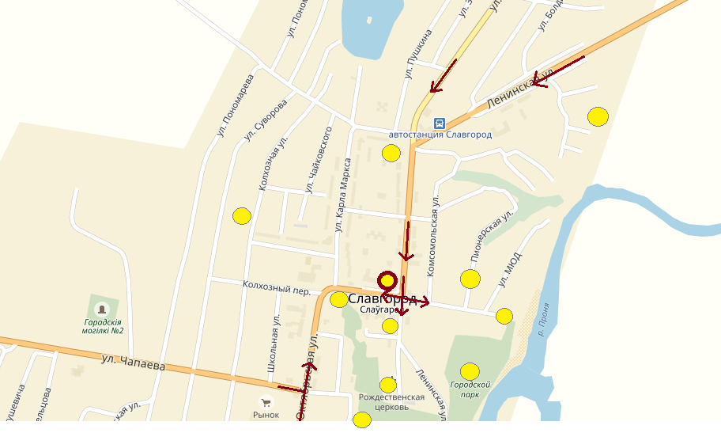
Рисунок 1.1 – Расположение точек притяжения и наиболее популярные транспортные потоки (г. Славгород)
Северная часть территории района (рисунок 1.2) представлена следующими «точками притяжения»: памятник природы «Лиственница вековая» (д. Улуки), детский центр в д. Потеряевка, мемориальный комплекс «Лесная» (д. Лесная), агроусадьба «Эксклюзив» (д. Гиженка), агроусадьба «Забава» и «Сосновый Бор» (д. Александровка).
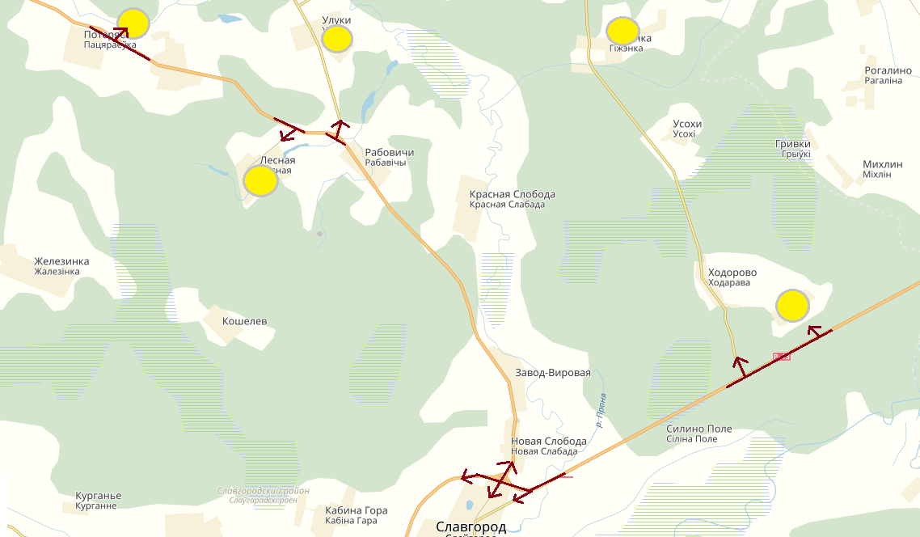
Рисунок 1.2 - Расположение точек притяжения и наиболее популярные транспортные потоки (северная часть района)
В южная части территории района (рисунок 1.3) были выделены такие объекты, как: памятник природы республиканского значения «Голубая криница» (ур. Клины), агроусадьба «Михайлов» (д. Михайлов), агроусадьба «Гайшин» (д. Гайшин), экомузей «Пчелиное царство» и агроусадьба «Юлия» (д. Ржавка).
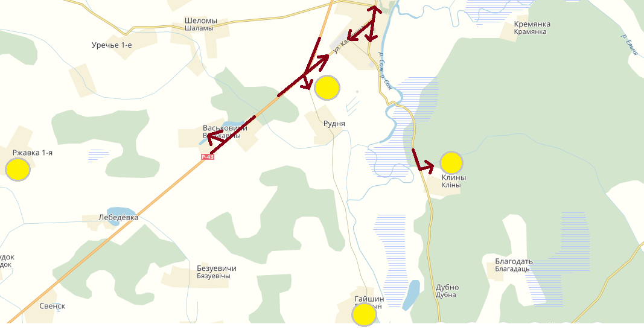
Рисунок 1.3 – Расположение точек притяжения и наиболее популярные транспортные потоки (южная часть района)
На основании проведенного анализа расположения данных точек можно осуществлять предварительное планирование мест расположения информационно-рекламных объектов на территории района.
1.2 Географическое расположение района и анализ путей сообщения
Славгородский район расположен в южной части Могилевской области на расстоянии 68 км от областного центра и на расстоянии 280 км от столицы Республики.
Железные дороги на территории района отсутствуют. Ближайшая станция находится в 46 км от г. Славгород – в г. Чаусы, что не позволяет рассматривать данный вид транспорта перспективным для района.
Основными путями сообщения Славгородского района являются автомобильные дороги. Наиболее значимыми автодорогами, проходящими через территорию района являются:
- Р43 (Граница Российской Федерации (Звенчатка) – Кричев – Бобруйск – Ивацевичи). Общая протяженность – 478 км. Дорога Р43 представлена на рисунке 1.4.
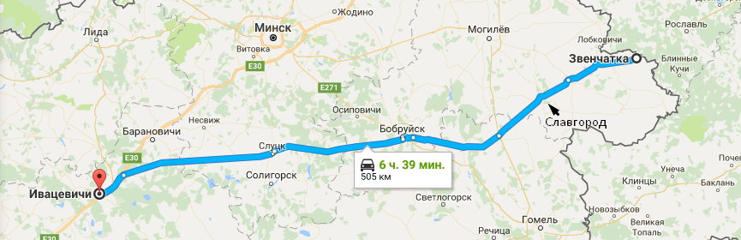
Рисунок 1.4 – Дорога республиканского значения Р43
По данным мобильного оператора «Velсom» республиканская автодорога Р43 является наиболее активной в стране с точки зрения мобильных переговоров. Так, в течении ноября месяца 2015 года на ней было проговорено порядка 19 миллионов минут и использовано более 5,4 тысячи гигабайт интернет-трафика. Высокую активность абонентов на автодороге оператор объясняет высокой протяженностью, а также активным транспортным потоком.
- Р71 (Могилев – Славгород). Общая протяженность – 74 км.
- Р119 (Славгород – Никоновичи, до М8). Общая протяженность – 41 км.
- Р138 (Чаусы – Славгород). Общая протяженность – 46 км.
- Р140 (Славгород – Краснополье). Общая протяженность – 53 км.
Четыре вышеописанные дороги не имеют высокой транзитной значимости. Чаще всего они используются в случаях, когда конечным или начальным пунктом является г. Славгород.
С целью изучения популярности автодорог района было проведено исследование на сайтах частных транспортных поездок beepcar.ru и blablacar.ru, которое показало, что есть ряд основных наиболее используемых маршрутов между крупными городами, где Славгородский район является транзитным. Это такие маршруты, как: Москва – Бобруйск, Москва – Гомель, Москва – Жлобин (Солигорск), Брянск – Бобруйск, Рославль – Бобруйск, Рославль – Гомель, Чериков – Быхов. Можно отметить, что все эти маршруты в той или иной степени накладываются на автодорогу Р43. Таким образом автомобильная дорога республиканского значения Р43 является наиболее перспективной с точки зрения привлечения «транзитного туриста».
1.3 Анализ туристической деятельности
Целевым потребителем туристического продукта Славгородского района являются люди, путешествующие самостоятельно или группами до 4-6 человек в возрасте от 20 лет и старше, проживающие в городах с населением более 200 000 человек. Как правило это люди со средним достатком (доход на члена семьи составляет от 300 у.е.), имеющие высшее образование или студенты, любители активного отдыха (без серьезных нагрузок), являющиеся активными пользователями интернет и социальных сетей. Потребности существующей целевой группы заключаются в отдыхе на природе, абстрагирование от суеты большого города, проведение времени с пользой для здоровья, получение нового опыта и новых открытий для себя, и своих близких, единение семьи для создания и поддержания гармонии в отношениях на основе экологичности, аутентичности и духовности (*на основе материалов Стратегии развития агроэкотуризма Славгородскго района).
По различным данным территорию Славгородского района ежегодно посещает до 50 000 туристов и экскурсантов.
На основе комплексного анализа имеющегося туристского потенциала Славгородского района в качестве действующих видов туризма можно выделить следующие:
- паломнический туризм или туризм с целью духовного насыщения (посещение памятника природы республиканского значения «Голубая криница»);
- культурно-познавательный туризм (данный вид туризма включает экскурсии с посещением объектов исторического, природного и культурного наследия).
- агроэкотуризм (данный вид туризма имеет особую социальную значимость для жителей сельской местности);
- рыболовный и охотничий (благодаря наличию разнообразных лесных и богатых водных ресурсов данный вид туризма является достаточно перспективным);
- инициативный туризм (данный вид туризма только зарождается, и он связан с приездом в район для обмена опытом по разработке и реализации местных инициатив делегаций из различных регионов Беларуси);
- событийный туризм (посещение местных фестивалей и праздников).
Перспективными, но пока не столь развитыми видами туризма для Славгородского района являются:
- детский экскурсионный туризм (данный вид туризма играет важную социальную и воспитательную роль);
- активный туризм, что включает водный, пеший и велотуризм. В районе имеется значительный потенциал для развития активного туризма в связи с наличием большого количества водных ресурсов, лесов и естественных угодий.
Обеспечение развития существующих и перспективных видов туризма связано, прежде всего, с необходимостью комплексного развития территорий, в рамках которого будут решаться проблемы развития инфраструктуры приема туристов, налаживания взаимодействия всех заинтересованных сторон по развитию туризма и повышения качества оказания туристских услуг.
На основании проанализированной информации был проведен СВОТ-анализ туристической деятельности района, который представлен в таблице 1.1.
Таблица 1.1 – СВОТ-анализ туристической деятельности
S (сильные стороны) | W (слабые стороны)
Высокий природный и исторический потенциал | Слабый уровень развития туристической инфраструктуры
Наличие уникальных фестивалей | Небольшое количество субъектов туризма
Высокая лояльность и поддержка местной власти сферы туризма | Невысокий уровень оказания тур услуг
Существующий, но нескоординированный и неучтенный туристический поток | Отсутствие взаимодействия между субъектами туризма
Наличие инициативных групп (сыровары, агроусадьбы) | Отсутствие стратегии продвижения района
Развитая система грантовой поддержки | Последствия ЧАЭС
O (возможности) | T (угрозы)
Создание туристического кластера | Растущая конкуренция в сфере агроэкотуризма
Создание Центра туризма - концентрирование работы кластера, создание связующих маршрутов и программ | Снижение платежеспособности населения (нестабильная экономическая ситуация)
Повышение квалификации сотрудников сферы туризма | Отток населения с территории района
Получение финансовой поддержки субъектами туризма за счет грантов | Изменение законодательства
Создание системы продвижения тур услуг
SWOT-анализ отражает сдерживающие факторы развития туризма, а также пути их преодоления. Таким образом, несмотря на имеющийся высокий туристическо-рекреационный потенциал, для территории района характерен слабый уровень развития туристической инфраструктуры, невысокий уровень оказания туристических услуг, что связано отчасти с отсутствием кадровых ресурсов. В районе также отсутствует система продвижения туристических услуг, что не позволяет скоординировать и задержать существующий поток туристов.
Однако, необходимо отметить, что существуют предпосылки, которые позволяют привлечь средства для развития данной сферы (льготные кредиты, гранты, инвестиции), что может создать необходимую инфраструктуру для размещения туристов и для предоставления питания на должном уровне.
Все это видится возможным при объединении усилий субъектов хозяйствования, поддержке местных органов власти, а также при планомерной и эффективной информационно-рекламной работе. Определение эффективных рекламно-информационных механизмов – одна из задач Стратегии создания информационной среды для развития туризма Славгородского района.
1.4 Анализ информационной среды
Информационную среду района можно разделить на два основных компонента: информационное поле непосредственно на территории района и информационное поле в сети Internet.
Информационное поле на территории района на данный момент практически не развито. Можно отметить лишь незначительное количество указателей и информа-ционно-опознавательных знаков вблизи некоторых достопримечательностей или на пути к агроусадьбам. В большинстве, данные элементы возникли хаотично и не связаны друг с другом по смыслу, стилю или иным образом. Так, например, имеются указатели у автомобильных дорог на поворотах к мемориальному комплексу «Лесная», а также на повороте дороги непосредственно ведущей к памятнику природы «Голубая Криница». Некоторые владельцы агроусадеб собственными силами также установили информационно-указательные знаки.
Можно отметить также на территории района несколько имиджевых знаков, установленных филиалом молочного завода «Бабушкина крынка». Данные знаки нацелены, в большей степени, на рекламу собственной продукции, чем на вовлечение туристов в систему туризма района.
В сети Internet информация о туристических возможностях Славгородского района и его субъектах представлена достаточно слабо. Так, проанализировав ссылки с первых страниц в основных поисковых системах google.com и yandex.ru по запросам «Славгород», «Славгород Беларусь» и «Славгород туризм Беларусь» (рисунок 1.5) можно отметить, что основными информационными ресурсами являются сайт районного исполнительного комитета, сайт местной газеты «Прысожскі край». Также поисковые системы находят портал о путешествиях по Беларуси holiday.by, где представлена информация о Славгородском районе в целом, но очень коротко.
Отображаются также ссылки на информационный ресурс wikipedia.org и на значительно менее посещаемые ресурсы, которые являются своеобразными базами данных туристических объектов Беларуси (ekskursii.by, tuda-suda.by, globus.tut.by).
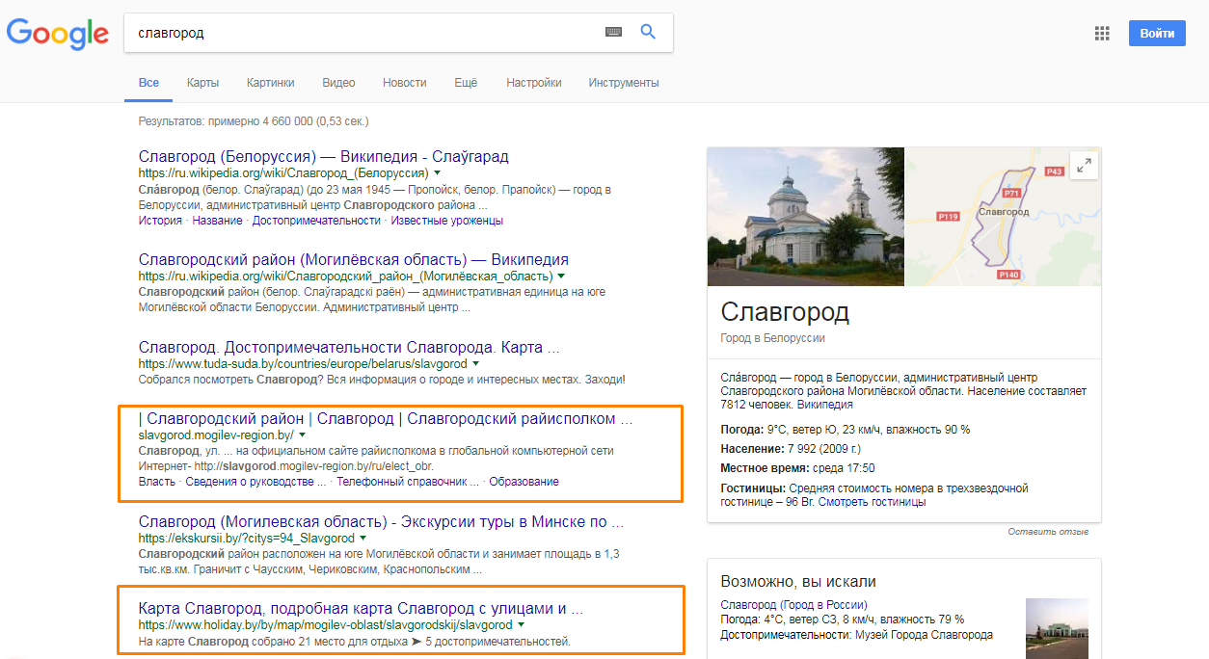
Рисунок 1.5 – Анализ информации о Славгородском районе по поисковым запросам
Стоит отметить и положительный момент. По запросу «Славгород туризм Беларусь» в поисковой системе yandex.ru основной туристический ресурс района slavtourism.com отображается в первой строке поиска.
Была проанализирована также представленность агроусадеб района в сети. Так, было выяснено, что наиболее полная информация об усадьбах представлена на сайте районного исполнительного комитета, однако данный сайт не является туристическим и не нацелен на привлечение туристов и продажу услуг, что позволяется сделать заключение о малой эффективности такой представленности.
На специализированных порталах, предлагающих услуги размещения, объекты Славгородского района представлены следующим образом:
- holiday.by – туристический портал №1 в Беларуси. По району представлены только гостиницы «Сож» и агроусадьба «Михайлов», но лишь названиями и месторасположением, без фото, описания и другой информации.
- relax.by – один из самых посещаемых сайтов тематики отдыха в Беларуси. Объектов района не представлено.
- booking.com – крупнейшая международная площадка бронирования жилья. Из объектов района представлены агроусадьбы «Михайлов» и «Эксклюзив».
- vusadbe.by – хорошо индексируемый в поисковых системах портал, где собраны агроусадьбы Беларуси. На сайте представлена агроусадьба «Михайлов».
Можно отметить, что среди объектов района, предлагающих услуги проживания и питания, в сети Internet представлены единицы. Представленные же объекты имеют низкий уровень информации для потенциальных туристов: любительские (а не профессиональные) фотографии, отсутствие прейскурантов, отсутствие контактных данных и др.
Были проанализированы интерактивные карты сервисов google и yandex. Если в первом случае по Славгородскому району отображено ряд объектов, но далеко не в исчерпывающем количестве и качестве, то в случае с yandex объектов на карте практически нет.
Основным туристическим ресурсом района является сайт slavtourism.com. Анализ данного сайта показал, что туристические возможности Славгородского района отражены достаточно хорошо, однако во многих случаях информация требует серьезной доработки.
2 Мероприятия по созданию информационного поля района
2.1 Мероприятия по созданию информационного поля на местности
В данном разделе будут внесены предложения по внедрению элементов информационной среды на территории Славгородского района с обоснованием и указанием рекомендуемых мест расположения. Предполагается, что рекомендации по визуальному исполнению всех элементов будут определены Стратегией брендинга территории.
2.1.1 Установка туристической карты города и района
Одним из основных туристско-координационных элементов любой территории является карта туристических объектов. В данном случае этот элемент также представляется актуальным. Стиль исполнения элемента может быть самым разнообразным. Здесь отсутствуют какие-либо жестко фиксированные стандарты.
Креативное решение. Авторский уникальный стенд может быть представлен в виде вертикально стоящей сырной головки диаметром не менее 2 метров, на которой с обеих сторон представлены карты, с нанесенными на них туристическими объектами. С одной стороны может быть представлена карта города, с другой стороны – карта района (соответственно, в более крупном масштабе). В качестве основы для стенда может выступать элемент в виде другой, но уже лежащей горизонтально сырной головки.
Информационный стенд может быть исполнен и в более универсальном виде. Один из вариантов такого исполнения представлен на рисунке 1.6. Так выполнен стенд в г. Иркутск.
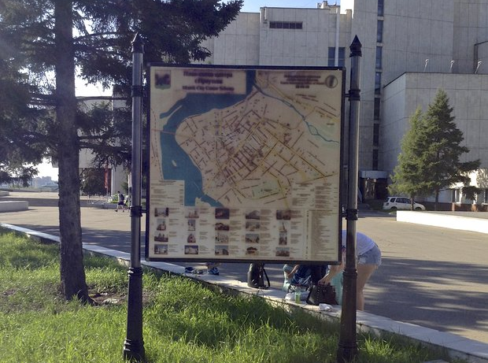
Рисунок 1.6 – Вариант исполнения информационно-туристического стенда в г. Иркутск (фото с сайта irk.ru)
Однако, в таком случае рекомендуется изготовить два стенда для отображения отдельно карты города и карты района.
В качестве информационного насыщения для данного стенда рекомендуется размещение всех основных туристических объектов района, представленных на картах «точек притяжения» в разделе 1.1. Цвет и стиль самой карты и графическое отображение объектов должно быть уникальным (авторским). Также на данном стенде рекомендуется отобразить контактную информацию центра туризма района и основной туристический интернет-ресурс.
Место расположения для данного стенда рекомендуется выбрать в центральной, наиболее посещаемой, части города. Важно также учитывать, чтобы вблизи установки стенда был возможность совершить остановку на автомобиле. Также положительным будет факт установки стенда в непосредственной близости от информационно-туристического центра района. Ряд рекомендуемых мест установки стенда представлены на рисунке 1.7.
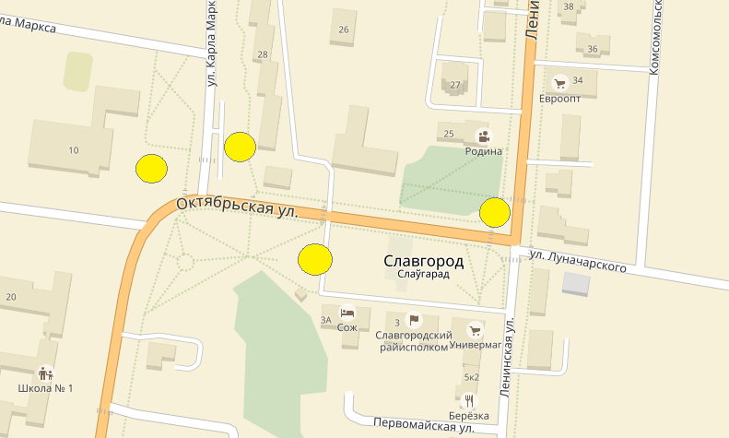
Рисунок 1.7 – Рекомендуемые места для установки информационного стенда с картами города и района
2.1.2 Установка рекламных щитов на основных автодорогах
Для привлечения «транзитных» туристов на территорию района могут быть использованы рекламные щиты на дорогах с информацией о самых интересных и популярных объектах или услугах.
Для Славгородского района элементами притяжения могут выступать:
- памятник природы «Голубая криница». Визуальная часть щита: качественная профессиональная фотография ландшафта, в центре которого – памятник природы «Голубая криница». Информационная часть: «Самый крупный родник Беларуси с глубокой историей – в Славгородском районе» или «Голубая криница – Ваш источник новых сил». Дополнить информационную часть можно адресом сайта центра туризма.
- агротуризм и сыроварение. Визуальная часть может быть представлена профессиональным фото деревенского ландшафта, в центре семья на пикнике: счастливые родители и ребенок, который катит головку сыра. Композиция фотографии может быть дополнена белорусскими мотивами. Информационная часть: «Душевный отдых в агроусадьбах района» или «Когда на отдыхе как сыр в масле». Дополнить информационную часть стенда можно контактной информацией центра туризма (телефон и адрес сайта).
Основной транзитной автомобильной дорогой, проходящей через территорию района является Р43. Предполагаемые места расположения рекламных щитов отражены на рисунке 1.8.
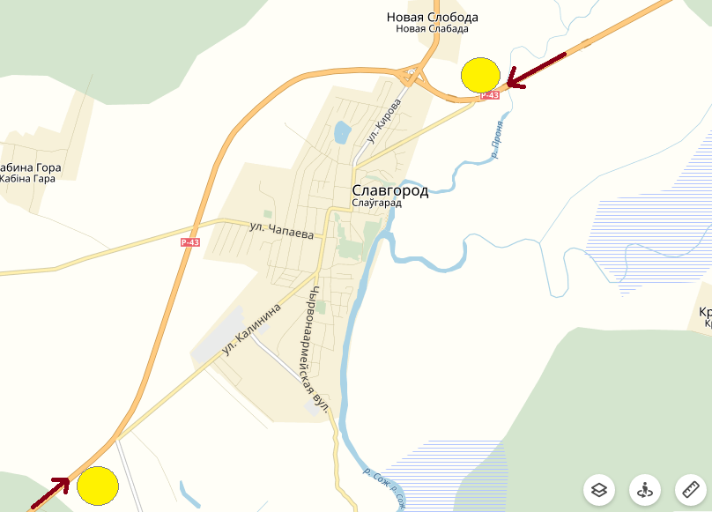
Рисунок 1.8 – Рекомендуемые места для установки рекламных щитов у автомобильных дорог
Необходимо отметить, что стоимость изготовления и установки конструкции у автодорог достаточно высока (учитывая все предварительные согласования стоимость начинается от 6 000 бел. руб.), поэтому целесообразность данного элемента необходимо оценивать отдельно. По форме рекомендуется наиболее простая магистральная односторонняя, как показано на рисунке. | 
2.1.3 Установка знаков информационных туристических
Одной из основных задач Стратегии является координация туристов на местности при перемещении к туристическим объектам. Эту задачу частично можно решить посредством информационных указателей. В данном случае необходимо опираться на государственный стандарт СТБ 1821-2007 «Знаки информационные туристические», который определяет формат, цвет и визуализацию информационных туристических знаков. Наиболее развернутая схема знака представлена на рисунке 1.9.
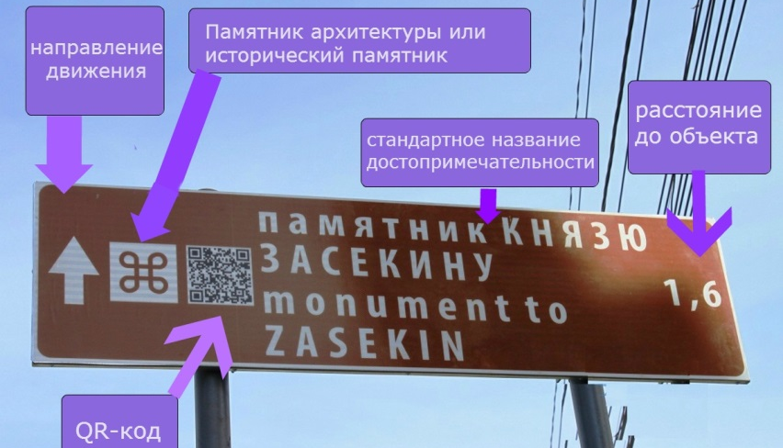
Рисунок 1.9 – Развернутая схема информационного туристического знака
Рекомендации по расположению информационных знаков представлены в таблице 1.2.
Таблица 1.2 – Рекомендации по расположению информационных туристических знаков на территории Славгородского района
Информация | Рекомендуемая визуализация | Места расположения
Рекомендуется установка одинаковых знаков о достопримечательностях в трех точках на подъезде к городу. Рекомендуется отобразить:  - памятник природы «Голубая криница»;  - церковь «Рождества Богородицы» (18 в.);  - археологический памятник «Замковая гора»;  - историко-краеведческий музей;  - Дом ремесел  - смотровая площадка;  - агроусадьба (без конкретики);  - здание почтовой станции.  Рекомендуется также указать расстояние до каждого из объектов. | 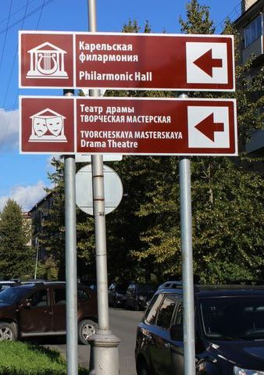 | 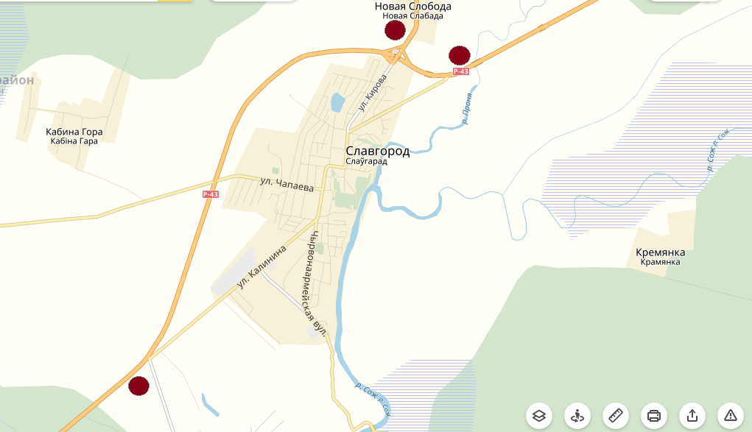  Указатель, устанавливаемый по направлению от г. Чериков рекомендуется дополнить знаком «Мемориальный комплекс «Лесная» с соответствующим направлением.
Ориентировочно в тех же местах рекомендуется установка знаков «Общей туристической информации». Это группа знаков, включающая следующие объекты: туристско-информационный центр;  - гостиница;  - кафе;  - кино;  - аптека;  - банк; почта. | 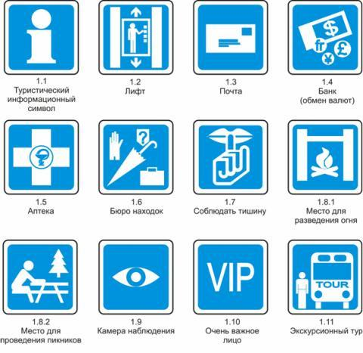
В центре города, на пересечении улиц Октябрьская и Ленинской рекомендуется расположить указатель направлений к достопримечательностям, на котором отобразить следующие объекты:  - памятник природы «Голубая криница»;  - церковь «Рождества Богородицы» (18 в.);  - историко-краеведческий музей;  - археологический памятник «Замковая гора»;  - Дом ремесел;  - смотровая площадка;  - агроусадьба «Мир цветов»;  - агроусадьба «Михайлов»;  - гостиница «Сож»;  - кафе «Березка». | 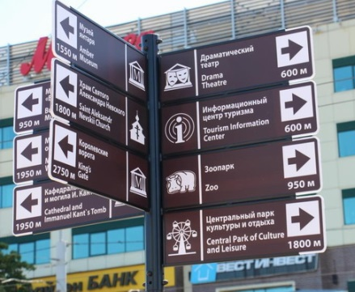 | 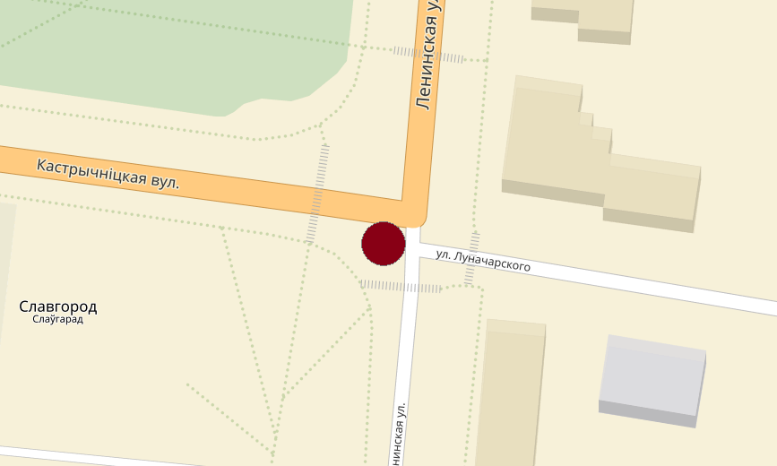
Рекомендуется установка указателей на съезде с основных автодорог на пути к работающим объектам агроэкотуризма:  - агроусадьба «Эксклюзив»;  - агроусадьба «Михайлов»;  - агроусадьба «Мир цветов»;  - агроусадьба «Гайшин»;  - экологическая база отдаха «Маленькія Дзівы»;  - экомузей «Пчелиное царство». |   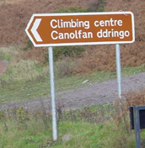 | 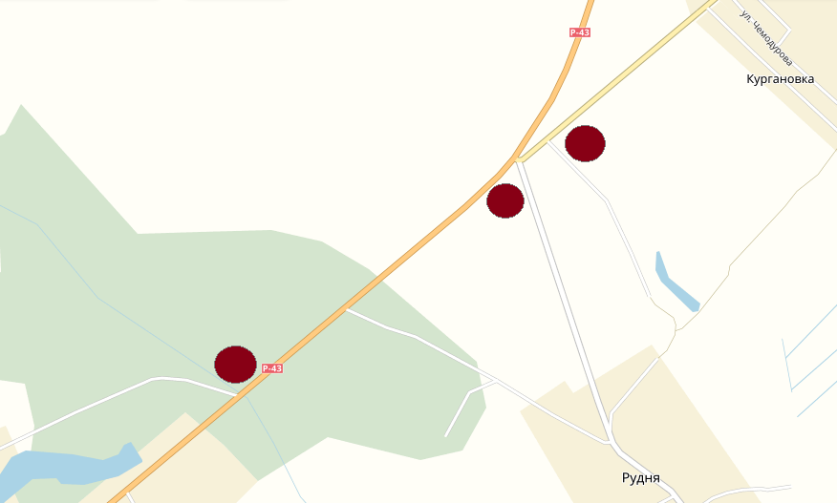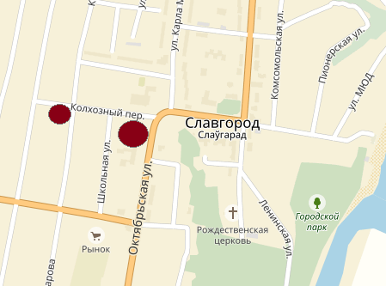  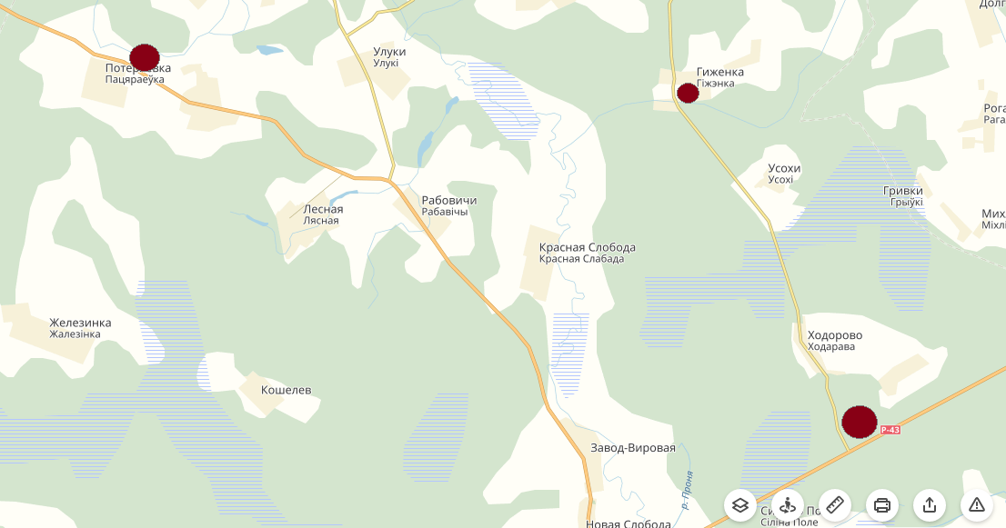
Знак «Туристско-информационный центр» в непосредственной близости от центра туризма.  Также и сам центр туризма должен быть обозначен соответствующим знаком. | 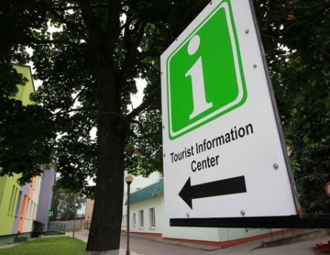   | 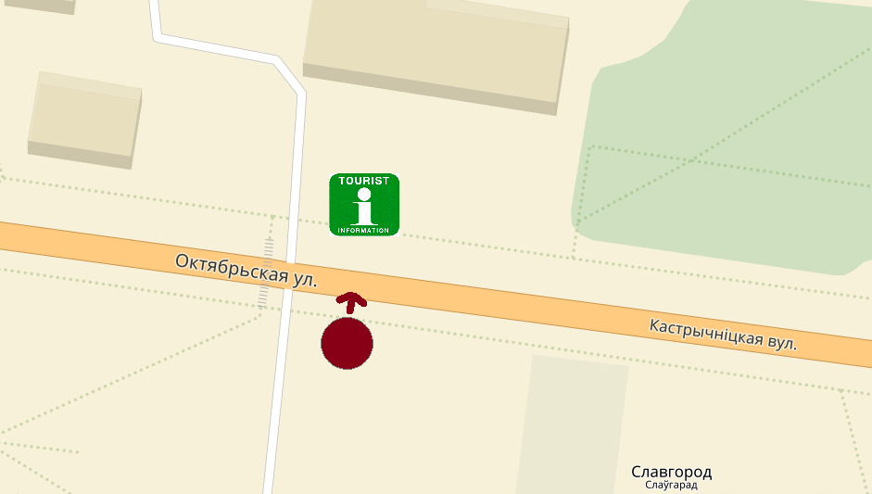
Дополнительные указатели к основным достопримечательностям района:  - памятник природы «Голубая криница» (на пересечении улиц Калинина, Октябрьская и Красноармейская);  - мемориальный комплекс «Лесная» (перед съездом с автодороги Р43 в сторону г. Могилев). | 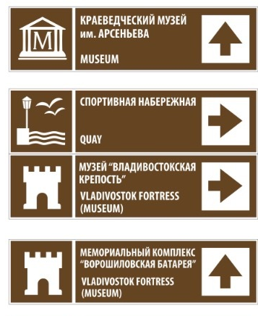 | 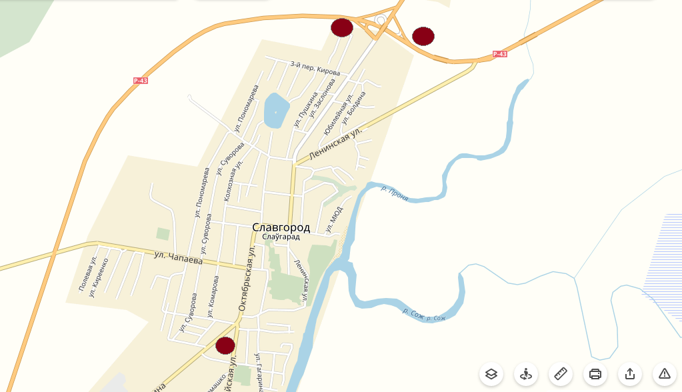
Информацию об основных достопримечательностях города можно представить на страницах основного туристического портала slavtourism.com, а на местности отобразить в виде QR-кодов, которые будут ссылаться на необходимую страницу. Такой тип подачи информации является современным, долговечным и компактным. Также необходимо отметить, что коды могут быть динамичными, то есть ссылка под ними может быть изменена, как и информация на странице, на которую она ведет. | 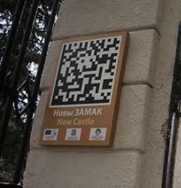 | Распологать знаки рекомендуется в непосредственной близости от объекта. Однако учитывать, чтобы знак не снижал привлекательность кадра потенциально снимаемых фолографий.  Размещать знак можно непосредственно на объекте или на небольшой стойке вблизи него.  Рекомендуется так обозначить следующие объекты: «Голубая криница», «Лесная», «Замковая гора», «Церковь Пресвятой Богородицы», «Здание почтовой станции», «Якорь», «Лиственница вековая», «Землянка».

2.1.4 Оборудование смотровой площадки.
На месте слияния рек Проня и Сож создана смотровая площадка, которая является очень привлекательным туристическим объектом. Дополнительным преимуществом является еще то, что панорамный вид открывается только подойдя непосредственно к памятному знаку «Якорь», что создает сильный эмоциональный эффект.
Здесь рекомендуется установить несколько элементов:
- Бинокль с монетоприёмником. При этом такие установки могут быть арендованы на сезон для анализа целесообразности приобретения.
- Информационный стенд «Река Сож как миграционный коридор»
Информационный стенд может быть выполнен из прозрачного оргстекла. В таком случае фон будет прозрачным, а информация на стенде (текст и графические составляющие) видимой. Данный стенд может быть вытянутым по ширине и несколько изогнутым – дугообразным. Плавные линии ассоциируются с полетом птицы.
Визуальная часть стенда может быть представлена рисунками птиц, которые встречаются в пойме реки «Сож» во время весенних и осенних миграций.
Информационная часть должна состоять из короткого описания каждого вида и его особенностей.
2.1.5 Памятник городу «Пропойску».
Одна из интересных и известных составляющих истории Славгорода – его название. Ранее город назывался Пропойком, Пропошеском, Прупоем, что и является одной из основных ассоциаций туристов, приезжающих в Славгород. В данном контексте целесообразным видится установка памятника, где бы нашли свое отражение все названия города с отражением примерных временных отрезков существования того или иного названия. Это своеобразный памятник истории данной местности.
Центральным объектом памятника может стать замок, упоминающийся в истории города, выполненный в миниатюре, а по сторонам замка могут быть выполнены таблички с названием городов. Памятник может быть исполнен в традиционном стиле из бронзы или камня.
В качестве места расположения памятника может быть использована «замковая гора» - предположительное место существования замка.
2.1.6 Арт-объект «Я люблю Славгород».
Традиционными арт-объектами во многих туристических городах являются достопримечательности «I love название города». Чаще всего эти объекты выполняются с подсветкой.
Для города небольшого масштаба и населения, с целью минимизации затрат, такой объект может быть выполнен не из высокотехнологичных материалов, а из более дешевых. Например, из дерева.
Мест расположения для такого арт-объекта должно быть выбрано по возможности в центральной, части города. Необходимо учитывать, что рядом с объектом будет делаться множество фотоснимков, поэтому фон, находящийся за арт-объектом должен быть привлекательным и способствовать привлечению туристов в район.
2.1.7 Изготовление печатной продукции
Печатная продукция на сегодняшний день в некоторой степени теряет свои позиции в связи с увеличением значимости интернет-рекламы, однако во многих случаях всё еще остается актуальной.
Для продвижения туристических возможностей района рекомендуется изготовить в первую очередь следующие виды продукции:
- туристическая карта города и района. Данный вид продукции остается актуальным и может быть исполнен в различных форматах и стилях. Главная функция, которую должен выполнять данный вид продукции – навигация, но в то же время в меру размещенные рекламные материалы будут не лишними. Некоторую часть карты могут занимать предложения от средств размещения района, а также информация об основных достопримечательностях;
- брошюра-путеводитель о туризме на территории района. Успешным рекламным решением представляется издание лаконичного, но информативного каталога с самой необходимой информацией для туриста: где можно остановиться на территории района, где покушать и что заказать, что посмотреть и куда поехать, что обязательно нужно сделать, побывав в районе. По формату данный материал может представлять собой короткую брошюру формата А5 не более чем на 12 листов;
- визитные карточки.
2.2 Мероприятия по созданию информационного поля в сети Internet
Не менее важным аспектом развития информационной среды района является информационное поле, создаваемое в сети Internet. Если информационные знаки, указатели и другие объекты, в первую очередь, выполняют роль координации и улучшения впечатлений от пребывания на территории района, то поле в сети Internet способствует непосредственно привлечению туристов в район.
2.2.1 Мобильное приложение.
Популярным инструментом для решения целого ряда задач на сегодняшний день являются мобильные приложения.
Одним из связующих звеньев данной Стратегии и может стать мобильное приложение, которое будет являться путеводителем по району. Предполагается, что приложение будет основано на картографических материалах и станет определенной игрой, в которой пользователь-турист выступает игроком. Суть игры в том, чтобы узнать как можно больше информации о районе, посетить как можно больше мест и получить за это всевозможные бонусы (скидки, сувениры, иные призы). Каждая точка на карте может выступать не только интересным туристическим объектом, но и отдельное задание, отдельный мини-квест, который может быть активизирован при желании туриста.
Проходя отдельные задания и получая очки, игроки зарабатывают баллы, которые не только можно обменять на ценные призы, но и которые позволяют переходить им на новый уровень, что также дает определенные привилегии, повышают их статус среди туристов района и т.д. Существует рейтинг туристов района.
Мобильное приложение-игра – это механизм, который позволит добавлять и менять игры на отдельных точках после завершения разработки приложения. То есть, предполагается, что будет ряд инструментов для построения заданий, загадок и проч., но придумывать и вносить элементы игры в приложение будут сами субъекты туристического бизнеса, заинтересованные в привлечении гостей и покупателей. Игра может иметь собственную валюту, которая и будет предметом обмена на реальные бонусы.
Мобильное приложение рекомендуется создать на базе операционной системы android, которая является наиболее популярной среди описанной целевой аудитории.
2.2.2 Усовершенствование сайта slavtourism.com
Сайт slavtourism.com является основным туристическим ресурсом Славгородского района. С учетом проведенного анализа данного ресурса, описанного в разделе 1.4, рекомендуется:
- оптимизировать информацию на сайте с целью дальнейшего его продвижения в поисковой системе google.com, так как она является основной поисковой системой для «целевого» туриста. Необходимым является нахождение ресурса в ТОП-5 сайтов по запросам «Славгород», «Туризм Славгород», «Голубая криница»;
- добавить на главную страницу информацию об алгоритме оказания туристических услуг и о собственнике сайта. На данный момент пользователю впервые попавшему на сайт сложно предположить, что он находится на сайте Центра туризма и имеет возможность заказать туристические услуги или задать интересующие его вопросы;
- привести в единый стиль и формат информацию об услугах (раздел «Наши предложения») и информацию о туристических объектах (раздел «Туристические объекты») в части: шрифта, единого размера и качества фотографий, корректности названий (отсутствия их повторений), формата преподнесения информации (так, нарпимер, для каждого маршрута должны быть: протяженность и продолжительность, карта, стоимость, состав группы, информация о гиде, тогда как для каждой агроусадьбы: общая информация, перечень услуг, фотографии, цены и др.).
2.2.3 Дополнение информации на картах
На сегодняшний день туристы часто ищут информацию об объектах туристического сервиса и о достопримечательностях различных территорий на интерактивных онлайн картах сервисов google или yandex. В этой связи рекомендуется каждому субъекту туризма максимизировать свое присутствие на данных ресурсов.
Также рекомендуется внести максимально возможное количество качественной и достоверной информации о достопримечательностях района.
Данных вариант увеличения информационного присутствия в сети интернет является бесплатным и требует только временных затрат.
2.2.4 Присутствие в социальных сетях и тематических ресурсов.
Социальные сети являются недорогим, но стремительно набирающим популярность каналом продвижения. Для целевой аудитории Славгородского района наиболее характерными социальными сетями являются «ВКонтакте», «Instagram» и «Facebook».
Субъектам туризма района, в особенности средствам размещения туристов (агроусадьбы и базы отдыха) рекомендуется максимально быть представленными в приведенных социальных сетях со своими персональными страницами.
Также с учетом проведенного анализа в разделе 1.4 данной Стратегии, объектам размещения туристов рекомендуется увеличить свое присутствие на таких интернет-площадках, как: holiday.by, relax.by, booking.com, vusadbe.by, а также в индивидуальном порядке рассмотреть набирающую обороты в Беларуси систему бронирования vetliva.by.

3 Определение системы функционирования туризма и планирование первичных рекламных мероприятий
Учитывая современный опыт и существующие возможности района, система функционирования туризма должна быть построена на основе партнерских взаимоотношений различных субъектов туризма.
Можно выделить несколько основных потенциально заинтересованных сторон данного взаимодействия:
- Центр туризма Славгородского района
- агроусадьбы и базы отдыха района;
- ремесленники;
- иные организации (музеи, гостиница, объекты питания, фермерские хозяйства).
Упрощенная система взаимодействия между субъектами туризма схематично может выглядеть так, как представлено на рисунке 1.10.
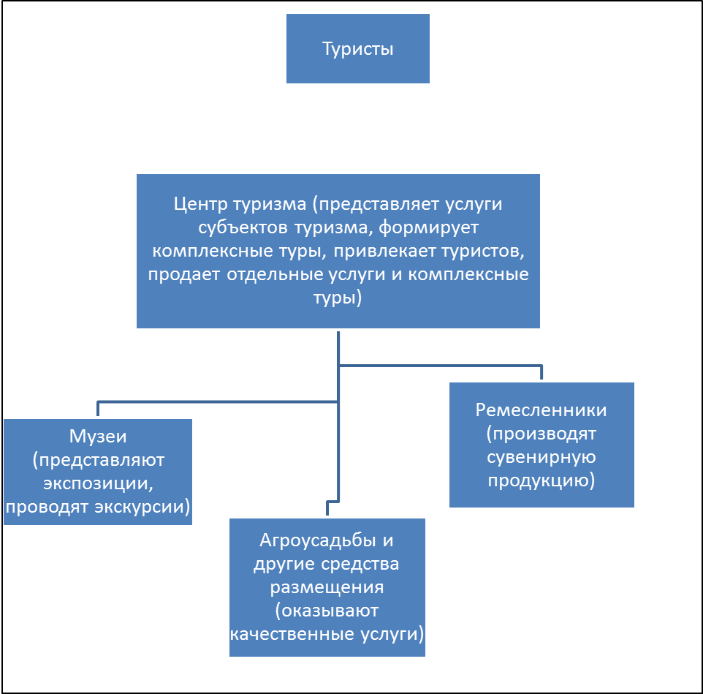
Рекламная кампания, направленная на целевого потребителя + формирование игрового пространства
Рисунок 1.10 – Система взаимодействия субъектов туризма
Подобный рисунок взаимодействия предполагает определенное разделение функция различных субъектов туризма. Центр туризма в данном случае выступает консолидирующей организацией, которая собирает туристический продукт и предлагает его рынку, проводит рекламную кампанию, отвечает за качество оказания услуг перед клиентами. Другие субъекты сферы туризма в свою очередь формируют собственные услуги, производят продукты и предлагают их Центру туризма для реализации.
Финансовый механизм взаимодействия в данном случае построен во многом на договорах комиссионного вознаграждения, когда часть суммы, от реализованных услуг компания-продавец (Центр туризма) оставляет за собой. При этом цена услуг для конечного туриста при обращении напрямую в агроусадьбу или на другой объект не должна быть ниже, чем цена, предложенная Центру туризма для реализации услуг.
Данная система видится эффективным механизмом взаимодействия, так как небольшие финансовые взносы от реализуемых услуг в доход организации-продавца являются значительно меньшими, чем в случае, когда каждая организация отдельно проводит рекламную кампанию и реализует собственные услуги и товары.
Кроме финансовой выгоды, система является успешной ввиду эффективного разделения труда по многим направлениям. Организация-продавец занимается продажами и владеет навыками данной деятельности на всех этапах её осуществления, в то время как принимающая организация имеет своими сильными сторонами непосредственно прием клиента и его обслуживания во время оказания услуги.
Реализация мероприятий информационной Стратегии позволят создать благоприятную среду, фундамент для привлечения туристов на территорию района, их координацию и вовлечение.
Такой элемент, как игровое мобильное приложение позволит сделать взаимодействия туриста с туристической средой района интересным, динамичным и увлекательным. Главное отличие такого подхода от традиционного предложения перечня услуг и товаров в том, что в данном случае интерес туриста стимулируется дополнительными возможными бонусами, возможностью принять вызов игры и пройти задание, получить определенный статус или приз – происходит двухстороннее взаимодействие с туристом. Такое взаимодействие нацелено на то, чтобы интерес не погас.
Для успешного функционирования описанного выше механизма, необходимо проведение ряда рекламных мероприятий. Основными инструментами вовлечения туристов в систему туризма района станут интернет-сайт и мобильное приложение. В этой связи основной задачей рекламных мероприятий является обеспечение прихода потенциальных туристов на сайт или скачивания мобильного приложения. Так, на начальном этапе предлагается проведение ряда рекламных мероприятий:
- установка информационных табличек (стендов) с qr-кодами, ведущими к прямой ссылке на скачивание мобильного приложения на автозаправочных станциях вблизи Славгорода. Такие стенды должны сопровождаться завлекающим текстом о мобильном приложении и путешествиях по региону;
- брендирование автобусов и микроавтобусов Славгорода, курсирующих по маршруту Славгород–Могилев. На кузовах необходимо расположить контактные данные Центра туризма, завлекающий текст и qr-коды для скачивания приложения;
- смс-оповещения «транзитных туристов» с предложением скачивания мобильного приложения в момент их передвижения по территории района;
- контекстная реклама в поисковых системах и таргетированная реклама в социальных сетях, нацеленная на целевую аудиторию;
- ориентация всей печатной продукции на привлечение к скачиванию приложения или перехода на сайт;
- использование упаковки для сыров с элементами рекламной информации.

4 План реализации Стратегии
Для успешного функционирования системы взаимодействия субъектов туризма, описанной в разделе 3 настоящей Стратегии, представляется необходимым определить временные рамки реализации мероприятий по созданию информационного поля и рекламных мероприятий, определенных Стратегией.
Можно выделить несколько основных этапов реализации Стратегии:
- реализация мероприятий по созданию информационного поля на территории района;
- реализация мероприятий по формированию привлекательной среды в сети Internet;
- формирование механизма взаимодействия субъектов туризма;
- создание основных инструментов продвижения и продаж: разработка мобильного приложения, усовершенствование сайта, функционирование туристско-информационного центра;
- проведение рекламных мероприятий в соответствии с планируемыми каналами продаж..
Предварительный план реализации Стратегии на перспективу 2018-2020 гг. представлен в таблице 1.3.
Таблица 1.3 – Предварительный план реализации Стратегии (2018–2020 гг.)
Мероприятие | Месяц 1 | Месяц 2 | Месяц 3 | Месяц 4 | Месяц 5 | Месяц 6 | Месяц 7 | Месяц 8 | Месяц 9 | Месяц 10 | Месяц 11 | Месяц 12
2018 год
Установка информационного стенда с туристической картой города и района
Установка знаков информационных туристических
Изготовление печатной продукции
Насыщение и запуск мобильного приложения
Усовершенствование сайта slavtourism.com
Дополнение информации на картах
Увеличение присутствия в социальных сетях и на тематических ресурсах
Установка информационных табличек (стендов) с qr-кодами для скачивания приложения на автозаправочных станциях
Реклама через смс-оповещения «транзитных туристов»
Контекстная и таргетированная реклама
2019 год
Установка рекламных щитов на основных автодорогах
Создание арт-объекта «Я люблю Славгород»
Установка знаков информационных туристических
Оборудование смотровой площадки
Усовершенствование сайта slavtourism.com
Изготовление печатной продукции
Брендирование автобусов и микроавтобусов
2020 год
Создание памятника городу «Пропойск»
Изготовление печатной продукции

Реализация мероприятий данной Стратегии позволит приблизиться к достижению результатов Стратегии развития агроэкотуризма Славгородского района.

